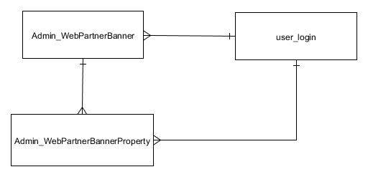
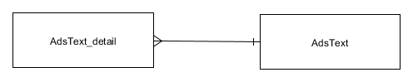
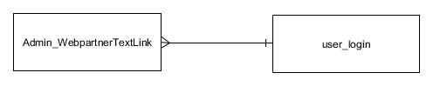
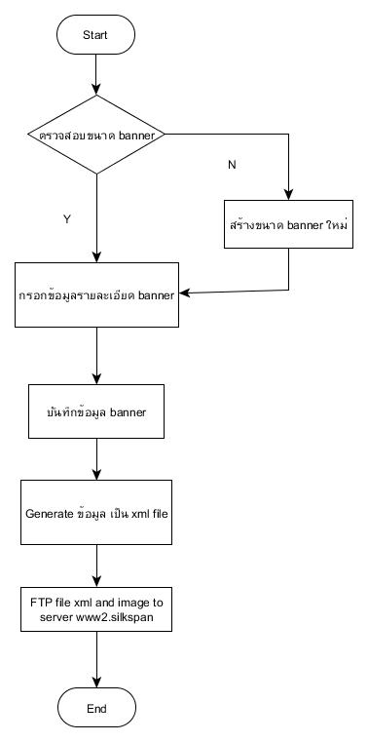
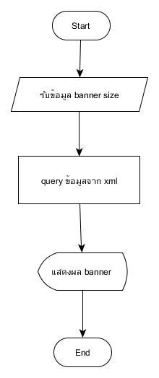
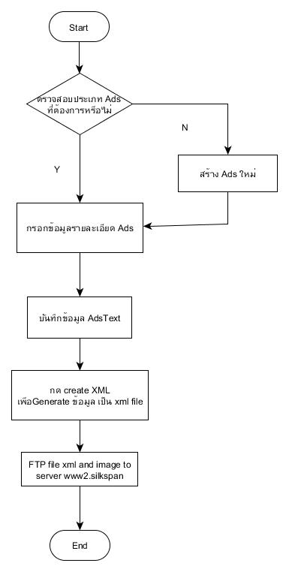
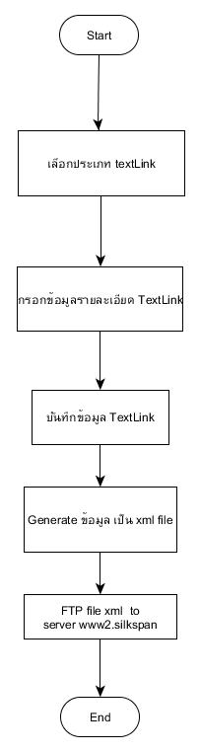
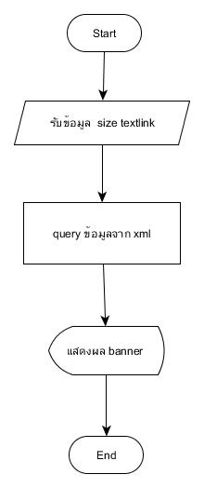
System name : Web partner manage
Short description : สำหรับจัดการ banner ที่จะให้ partner นำไปแสดงที่หน้า web
Url path (test) :
จัดการข้อมูล Banner : http://192.168.0.2/v2/Administrator/WebPartner/SearchBanner.aspx
จัดการข้อมูลขนาด Banner : http://192.168.0.2/v2/Administrator/WebPartner/SearchPropBanner.aspx
จัดการ Textlink Banner : http://192.168.0.2/v2/Administrator/WebPartner/SearchLinkBanner.aspx
จัดการ Textlink Ads (group text) : http://192.168.0.2/banner/adstext/setup.asp?code={xx}
{xx} = day * 2
Username = admin
Password = 1234

Url path (production) :

จัดการข้อมูล Banner : http://www.silkspan.com/v2/Administrator/WebPartner/SearchBanner.aspx
จัดการข้อมูลขนาด Banner : http://www.silkspan.com/v2/Administrator/WebPartner/SearchPropBanner.aspx
จัดการ Textlink Banner : http://www.silkspan.com/v2/Administrator/WebPartner/SearchLinkBanner.aspx
จัดการ Textlink Ads (group text) : http://www.silkspan.com/banner/adstext/setup.asp?code={xx}
{xx} = day * 2
Username = admin
Password = 1234
View Ads (Partner) : http://silkspan.com/silkspan_ssl/partner/login.asp
Username = sanook
Password = sanook
Sing-in web partner : http://silkspan.com/silkspan_ssl/partner/signin.asp
parth ลูกค้า copy ไปใช้ :
path Banner : http://www2.silkspan.com/banner/partner/IF_Banner/IF_Banner.asp?bSize=12&bType=credit&parner=sanook
path TextLink : http://www2.silkspan.com/v2/webpartner/IF_TextLink.aspx?ID=32&Partner=sanook
path AdsText : http://www2.silkspan.com/banner/adstext/show_ads.asp?ads_id=Ads3&ads_partner=sanook
Coding Path (production) :
server : 192.168.10.105
path : /v2/Administrator/Webpartner/

server เก็บไฟล์ ads/adstext/banner
www2.silkspan.com/....
host : 202.43.34.84
port : 21
username : silkspan
password : adminss2010

ER diagram :

รูปภาพ ER diagram – จัดการข้อมูล Banner

table name | description | relation | connectivity | remark
Admin_WebPartnerBanner | เก็บข้อมูล master ของ banner ที่สร้าง, แก้ไขล่าสุด | User_login | many-to-one | สำหรับดึงข้อมูลผู้ใช้งาน  ข้อมูลความสัมพันธ์ประกอบด้วย name
Admin_WebPartnerBanner | เก็บข้อมูล master ของ banner ที่สร้าง, แก้ไขล่าสุด | Admin_webPartnerProperty | one-to-many | สำหรับเก็บ property ของ banner ข้อมูลความสัมพันธ์ประกอบด้วย BannerSize  (= PropID ใน Admin_webPartnerProperty )

รูปภาพ ER diagram – จัดการ Ads group Text
table name | description | relation | connectivity | remark
AdsText | เก็บข้อมูล master ของ Ads ในรูปแบบ Text group ที่สร้าง, แก้ไขล่าสุด | AdsText_detail | one-to-many | สำหรับเก็บ Transaction ของ Ads ในรูปแบบ Text group ข้อมูลความสัมพันธ์ประกอบด้วย adsText_ID

รูปภาพ ER diagram –จัดการ Ads Text
table name | description | relation | connectivity | remark
Admin_WebpartnerTextLink | เก็บข้อมูล transaction ของ Ads ประเภท Text Link ที่สร้าง, แก้ไขล่าสุด | User_login | Many-to-one | สำหรับดึงข้อมูลผู้ใช้งาน  ข้อมูลความสัมพันธ์ประกอบด้วย name

Data dic :
Table : Admin_WebPartnerBanner
Column name | Data type | Allow null | Description
Id | int | Unchecked | รหัสของแบนเนอร์ | Pk
filePath | nvarchar(MAX) | Checked | พาธไฟล์รูป
numberDisplay | int | Checked | จำนวนที่ต้องการให้แสดงผล
bannerType | nvarchar(50) | Checked | ประเภทแบนเนอร์ เช่น เครดิต , ประกัน
bannerSize | int | Checked | รหัสขนาด banner | Fk
url | nvarchar(MAX) | Checked | Url เมื่อคลิกแบนเนอร์
createUser | nvarchar(100) | Checked | ผู้สร้าง
createDate | datetime | Checked | วันที่สร้าง
updateUser | nvarchar(100) | Checked | ผู้แก้ไข
updateDate | datetime | Checked | วันที่แก้ไข

Table : Admin_webPartnerBannerProperty
Column name | Data type | Allow null | Description
PropID | int | Unchecked | รหัสขนาด banner | Pk
PropWidth | int | Checked | ความกว้าง banner
PropHeight | int | Checked | ความสูง banner
DispaySpeed | int | Checked | ความเร็วในการเปลี่ยน banner ถัดไป
CreateUser | nvarchar(50) | Checked | ผู้สร้าง
CreateDate | datetime | Checked | วันที่สร้าง
UpdateUser | nvarchar(50) | Checked | ผู้แก้ไข
UpdateDate | datetime | Checked | วันที่แก้ไข
FlagHasProp | nvarchar(50) | Checked | Status Property ที่มีการใช้งานอยู่

Table : AdsText
Column name | Data type | Allow null | Description
id | int | Checked | รหัส Ads text | Pk
code | varchar(25) | Checked | Code Ads text
name | varchar(25) | Checked | ชื่อของ Ads text
status | varchar(5) | Checked | สถานะการใช้งาน เช่น ใช้งานอยู่ on
width | int | Checked | ความกว้างของ Ads text
height | int | Checked | ความสูง Ads text
alignment | varchar(5) | Checked | ประเภทAds text V = แนวตั้ง , H = แนวนอน
maxAds | int | Checked | จำนวนโฆษณาที่สามารถแสดงผลได้ใน Ads text

Table : AdsText_detail
Column name | Data type | Allow null | Description
id | int | Checked | รหัสของโฆษนา | Pk
name | varchar(25) | Checked | ชือโฆษนา
adsText_id | int | Checked | รหัสของ ads group | Fk
link | varchar(150) | Checked | Link redirect หลังจากที่คลิกโฆษนา
parameter | varchar(150) | Checked | พารามิเตอร์ต่อเพิ่มจาก link
title | varchar(50) | Checked | หัวเรืองของโฆษนา
detail | varchar(150) | Checked | รายละเอียดของโฆษนา
status | varchar(5) | Checked | สถานะการเปิดใช้งาน
link_old | varchar(150) | Checked | Link redirect เก่าที่ถูกแก้ไขใหม่

Table : Admin_WebpartnerTextLink
Column name | Data type | Allow null | Description
ID | int | Unchecked | รหัส text link | Pk
Link | varchar(MAX) | Checked | ข้อความ html ที่โฆษนา
BannerType | varchar(50) | Checked | ประเภทโฆษนา
CreateDate | datetime | Checked | วันที่สร้าง
CreateUser | varchar(50) | Checked | ผู้สร้าง
UpdateDate | datetime | Checked | วันแก้ไข
UpdateUser | varchar(50) | Checked | ผู้แก้ไข
Flag | varchar(50) | Checked | สถานะการเปิดใช้งาน

Table : User_login
Column name | Data type | Allow null | Description
ID | int | Unchecked | รหัสล็อกอิน | Pk
NAME | varchar(50) | Checked | ชื่อผู้ใช้ระบบ | Fk
LNAME | varchar(50) | Checked | นามสกุลผู้ใช้ระบบ
USERNAME | varchar(50) | Checked | ชื่อที่ใช้ login เข้าสู่ระบบ
PASSWORD | varchar(50) | Checked | รหัสที่ใช้ login เข้าสู่ระบบ
USER_ROLE | varchar(50) | Checked | สิทธิการเข้าถึงระบบ
CREATE_USER | varchar(50) | Checked | ผู้สร้าง
CREATE_DATE | datetime | Checked | วันที่สร้าง
UPDATE_USER | varchar(50) | Checked | ผู้แก้ไข
UPDATE_DATE | datetime | Checked | วันทีแก้ไข
SYSTEM_NAME | varchar(50) | Checked | ระบบที่ผู้ใช้สามารถเข้าถึง
DEPARTMENT | varchar(50) | Checked | ส่วนงานของผู้ใช้ระบบ
EMAIL | varchar(50) | Checked | Email ผู้ใช้ระบบ
STATUS | varchar(10) | Checked | สถานะการเข้าใช้ระบบ Y= สามารถเข้าใช้ระบบได้ , N = ไม่อนุญาติให้ใช้ระบบ
CODE | int | Checked | รหัสพนักงาน
MAIL_TYPE | varchar(50) | Checked | ประเภท mail ที่ส่งถึงลูกค้า ใช้ในระบบส่ง mail

FAQ :
Q1 = ae แจ้ง banner can't display .
A1 = แจ้งพี่นพ host จะหมดอายุทุกปี
Q2 = สร้าง Ads text แล้วไม่
A2 = ต้องปรับขนาด Random Ads / ลืมกด create XML

Screen
[Screen pic]

Workflow :
- Insert/Edit Banner

- View Banner

- Insert/Edit Ads group text link

- Insert/Edit Ads text link

- View Ads text link

